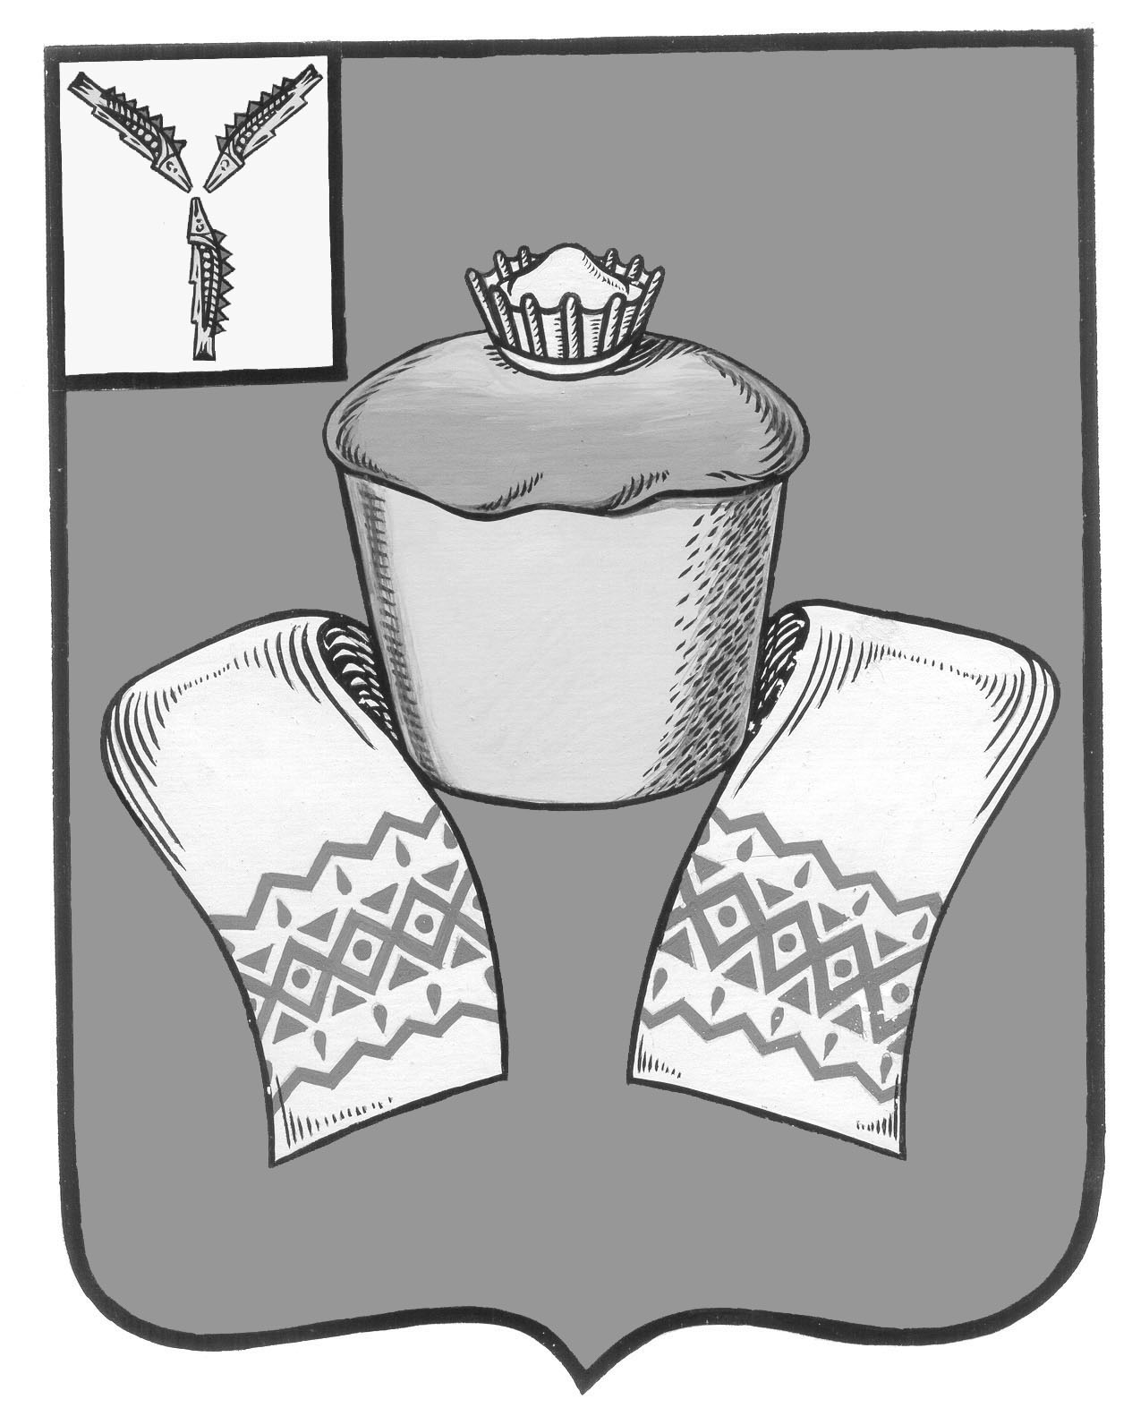
МУНИЦИПАЛЬНОЕ СОБРАНИЕ
ФЁДОРОВСКОГО МУНИЦИПАЛЬНОГО РАЙОНА
САРАТОВСКОЙ ОБЛАСТИ

РЕШЕНИЕ

От 27 июля 2016 года № 620

р.п. Мокроус

Об исполнении бюджета Федоровского муниципального района за 1 полугодие 2016 года

На основании статьи 53 Устава Федоровского муниципального района, заслушав информацию начальника управления финансов администрации Федоровского муниципального района Кубаевой Л. М. об исполнении бюджета Федоровского муниципального района за 1 полугодие 2016 года Муниципальное Собрание Федоровского муниципального района РЕШИЛО:
1. Принять к сведению отчет об исполнении бюджета Федоровского муниципального района за 1 полугодие 2016 года по доходам в сумме 136623,6 тысяч рублей. Отметить, что по собственным доходам бюджет исполнен в объеме 23268,0 тысяч рублей. Дотация из областного бюджета на выравнивание уровня бюджетной обеспеченности поступила в сумме 26068,0 тысяч рублей, на поддержку мер по обеспечению сбалансированности бюджета в сумме 2804,0 тысяч рублей.
Расходы бюджета исполнены в сумме 136483,4 тысяч рублей, профицит бюджета в сумме 140,2 тысяч рублей.
Среднесписочная численность работников органов местного самоуправления Федоровского муниципального района 55 единиц, фактические затраты на их содержание 8516,8 тысяч рублей, среднесписочная численность работников муниципальных учреждений района 894 единицы, фактические затраты на их содержание 97738,7 тысяч рублей.
2. Управлению финансов, отделу экономики и инвестиционной политики, сектору земельных и имущественных отношений администрации Федоровского муниципального района усилить контроль за поступлением администрируемых налоговых и иных платежей в районный бюджет, а также соблюдением бюджетного законодательства, целевым и эффективным расходованием бюджетных средств.

3. Руководителям муниципальных бюджетных и казенных учреждений обеспечить повышение эффективности и результативности бюджетных расходов, продолжить работу по оптимизации бюджетных расходов.
4. Контроль за исполнением настоящего решения возложить на контрольно-счетную комиссию муниципального Собрания Федоровского муниципального района.
5. Настоящее решение подлежит опубликованию в газете «Вперед» и размещению на официальном сайте администрации Федоровского муниципального района в сети Интернет.

Глава Федоровского
муниципального района В. И. Бека

